用应收应付和采购在途安排旺季资金：回款、付款与供货顺序核对｜云上订货系统
旺季订单增加时，老板最容易看到的是销售额，最晚看到的却可能是采购预付款当天账户里缺钱。账面有应收，客户却要下周才付款；采购单已经下了，货仍未入库；供应商往来有应付，其中一部分又可以用此前预付款抵扣。若财务按月看余额、采购按单看金额、销售按客户催款，三个数字都可能正确，却无法回答“周四这笔钱付出去以后，周五还能不能履行客户订单”。资金安排必须回到日期、原单、现金状态与货物状态：先算未来每天的最低可用余额，再决定催收、分批采购、付款和供货顺序。本文用可核对的业务方法和教学算例说明，不把系统报表误称为自动资金预测或融资承诺。

先锁定同一个资金计划日期
把未来两周作为第一张滚动表的观察期，再向后看三十天；旺季交易密集时，近七天最好按天记录，不只按周汇总。每行写事件日期、原单编号、对象、金额、已确认现金状态、负责人和下一次核对时间。销售订单上的应收形成日、合同约定到期日、客户承诺日与银行实际到账日是四个日期；采购订单创建日、预付约定日、预计到货日、余款到期日同样不能合并。上月应收五十万元，不等于本周可以使用五十万元。财务先在同一截止时点锁定期初银行可用余额，扣除受限或已指定用途的资金，再把当天之前已批准却未划走的付款列成待发生支出。只有这样，滚动表的起点才不会被高估。
计划表至少有三层。第一层是已核实的现金：银行已入账的客户收款、已审批且日期确定的工资税费及供应商付款。第二层是高概率但尚未到账的现金：销售取得明确付款安排，财务仍须在约定日复核。第三层是争议或仅口头承诺：退货、质量扣款、对账差异尚未处理，不能放进保底资金。日末可用余额按“前一日余额＋当日已确认或保守可确认流入－当日必须支付流出”滚动计算。老板要看的是整个周期最低的一天，而不只是月末仍有结余的汇总。可另外做乐观情景，但不能拿它批准当天无资金来源的付款。
下图是教学算例，与真实系统截图中的金额无关。D0 可用现金五十万元，D2 收到已核实的二十万元，D3 支付工资等不可延后支出二十五万元，D4 若向供应商预付六十万元，余额立即为负十五万元。D6 即使客户承诺四十万元，也无法倒填 D4 的缺口。先认出这十五万元的时间缺口，再讨论分批预付、改变到货批次或提前核实回款；直接说“总应收足够”会误导采购承诺。
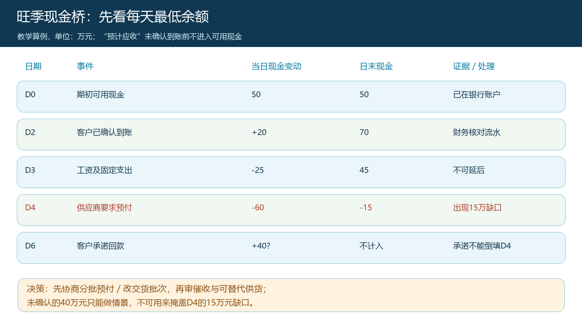
图1：现金桥把缺口定位到具体日期；D6 的承诺款是待核实情景，不是 D4 的可用现金。

应收先找原单和真实到期日，再给回款分级
财务从客户应收进入，不宜仅导出一个总额就平均分摊到未来几天。按客户查看订单应收、预存款、退货、已收和收款待审核，追到原销售单、合同账期及最近的对账记录。系统的应收汇总有助于发现待收对象，但“应收”是债权，不是到账。即使同一客户上月欠款较大，也可能约定月末统一对账、下月付款；反过来，金额较小的逾期欠款可能已影响继续供货。应收账龄可提示历史未收风险，真正的催收优先级仍要由原合同到期日、未核销金额、争议状态及客户近期履约共同决定。
以下真实界面展示了客户应收、订单应收、预存款和收款待审核等字段，可作为逐笔核对的入口。截图的演示数据不代表本篇现金桥里的客户或金额，也无法单凭界面判定哪笔钱明天到账。销售要在回款跟进记录里写明联系人、承诺日期、金额、关联订单与阻碍；财务在银行流水到达后核销到原单。付款截图、转账口头通知和“财务已收且核销完成”分属不同证据等级，未核销时不能重复把客户预存款与应收回款都记为现金流入。
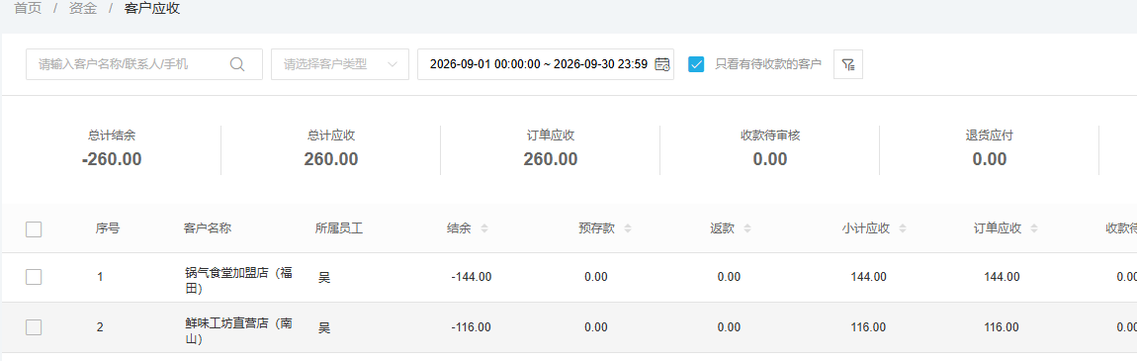
图2：客户应收界面是找原单与收款状态的入口；到账日期需另与银行及核销记录核对。
具体排催收单时，不妨把每笔款标为“已到账”“客户确认付款日且无争议”“预计但需对账”“争议或失约”。前两类也不能无条件合并：已到账可放入保底余额，客户确认付款日仍须设核实节点，并在未到账当天自动退出保底情景。销售负责人催收时应先给客户列出原订单、签收、退货、已付和未付差额，避免对方一提异议就无法继续沟通。对于逾期客户，是否暂停新赊销或改为现款下单，需要依合同、授信和客户关系由有权负责人批准，不能由一张账龄表替代判断。

应付要回到采购和付款条款，避免重复占用现金
供应商应付不是“采购订单金额减去一个汇总预付款”这么简单。一笔采购可能先支付订金，部分入库后按验收数量结余款；另一笔退货可冲应付；供应商历史预付款余额可能专款对应特定合同，不能随意抵扣新单。财务应沿着供应商、原采购单、入库单、退货单、预付款单、付款单逐笔核对，区分账面应付、已申请待审批付款、约定本周必须支付额和可依法依约抵扣的预付。若供应商要求“先付清才能发货”，采购要取到对方确认的付款与发货条件；若只是账面结余较高，却没有本周到期条款，不应把全部应付压到明天的现金桥里。
真实的供应商应付界面同时显示总计应付、预付款、小计应付、应付欠款和审批状态等字段。它能帮助查口径，不意味着界面汇总可以直接作为本周付款指令。尤其存在退货、预付及多批次入库时，须打开原单识别到底哪一部分尚欠、何时应付、已提交的付款单是否已经计入计划。图中演示账号的小额数字仅说明字段结构；资金桥里的六十万元是独立教学算例，绝不从此截图推算。
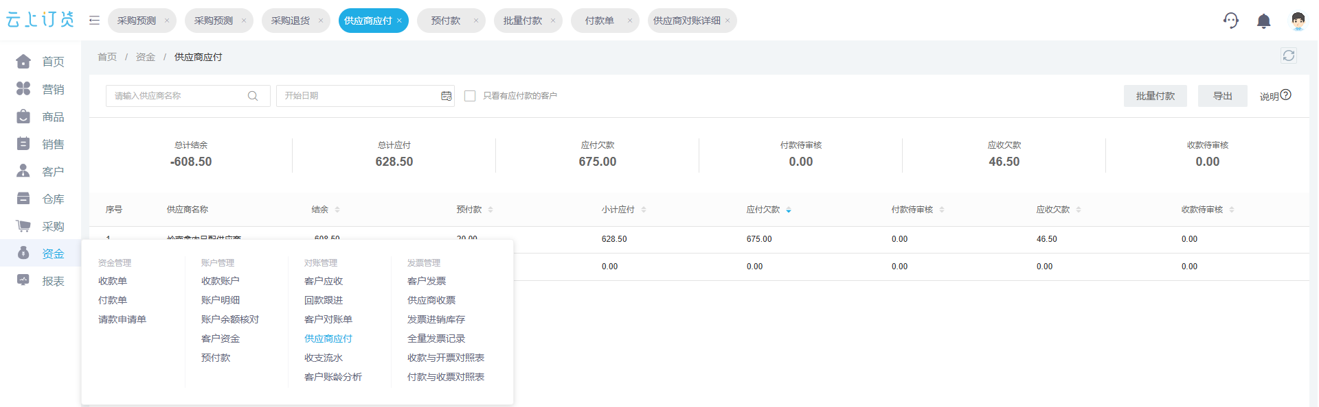
图3：供应商往来要拆成待付现金和可抵扣余额，并核对已审批未支付项目，防止同一笔采购重复占资。
采购经理可向供应商提出三种有证据的调整：把原定一次性预付改为两笔并确认各批发货，先到少量急需货并按验收结余款，或在合同允许下用既有预付抵扣。三者对现金日期和货到日期的影响不同，谈判结果须写回采购安排，不能在内部表上单方面把付款日期往后移。若供应商拒绝调整，财务应把原定日期保留在保底情景，并向老板展示缺口而非隐藏。付款前还要核收款账户、合同主体、审批权限与原单对应，旺季紧急不能跳过基本核验。

采购在途与客户缺口必须同时看：钱付出去不等于货到了
采购在途回答的是“已经采购但尚未成为可用库存的货在哪里”，不是资金余额。按商品、规格、仓库与采购单核对采购数量、已入库数量、未到数量、供应商确认的到货日和入库状态，再与客户销售订单中已承诺的发货日期及可用库存比较。采购单金额可能在合同签订时确认，现金却分预付和余款两次支出；货也可能分几批到仓。若把整单既计为当天应付，又把未到货当作今天可售库存，会在现金和履约上同时作出过度承诺。
下面的真实“在途商品”界面能看到采购单号、供应商、商品、数量、金额、入库状态等字段。展示的是如何回到具体采购行确认未到，不代表图中的演示商品就是本文旺季算例的缺货品。采购要进一步联系供应商确定交期，仓库以实际入库、质检和可用数量更新承诺。对客户商城端已经确认的订单，销售不得因采购单“已提交”就说可以立即发货；需要先核对可用库存或已确认到货日期。客户同意拆单、替代或调整发货日时，把同意和新承诺留在原订单链路。
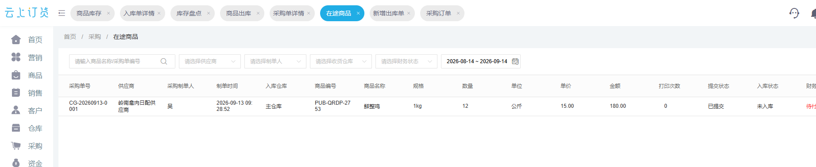
图4：在途界面用于识别未入库的采购；可售数量必须经仓库实际入库和占用核对。
把一笔采购拆成钱与货的两个时间轴，才看得清最危险的组合：预付款在周四，预计到货在下周二，客户原订单要求本周五发货。即使财务能挪出预付款，货仍赶不上交期；反过来，现货足够且本批采购尚未到付款期限时，也不应为“看起来缺货”而提前支付。如下图所示，采购承诺、现金支付、在途到货和销售履约每一环有自己的来源与完成条件；缺哪一个证据，就不能把整条链路标成已解决。
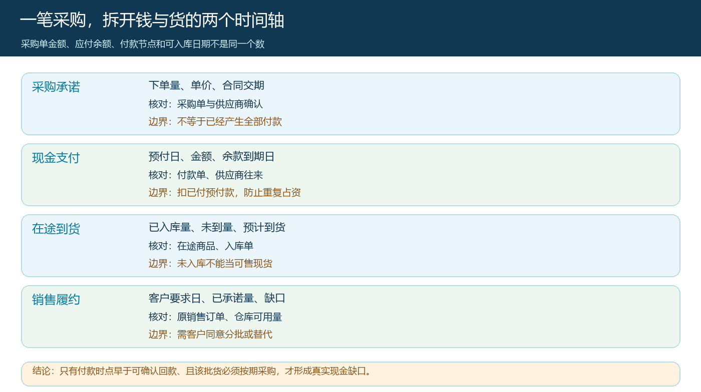
图5：货物流与资金流在同一原单上对齐，才能判断是缺钱、缺货，还是两者同时存在。

让催收、付款和供货顺序成为一张可审批的动作表
回到前述 D4 缺十五万元的算例，第一种动作是财务与采购共同谈判：如果供应商同意把六十万元预付改为 D4 先付三十五万元、D7 到第一批货后再付二十五万元，D4 的保底余额由负十五万元改为十万元；但第一批货是否足够履行本周客户订单，还要看数量与到货确认。第二种动作是销售把一笔已无争议的客户款从 D6 提前到 D3，只有客户实际付款并经财务核实，才能更新保底桥。第三种动作是将非急需商品的采购顺延，把现金留给已签约且违约成本更高的订单。三种动作可能组合，但任何一项没有对方确认或内部审批时，都仍作为待办，不能先改现金桥显示“已解决”。
排序不能只按客户大、毛利高或供应商催得急。先把不可延后的工资税费、已经到期的合同付款及必须保障的客户承诺列为刚性约束；然后比较每一项采购对具体销售订单的贡献、真实可用库存、替代方案、供应商付款条款和延期后果。某客户预付了订金且约定周五交货，可能比一笔尚未确认的高毛利意向单优先；某供应商断供会影响十个订单，也可能比单个大客户的非急需备货优先。决策表应记录“原承诺—现金缺口日—货缺口日—可选动作—所需确认—影响客户—批准人—复核日”，让老板能看见取舍的代价，而不只是看到一个红色缺口。
执行责任也应分清。财务每天核银行到账、实际付款和最低现金余额，并把收款待审核、退货冲抵与预付余额核实；销售负责原单对账、客户付款与改期同意；采购负责供应商确认、分批供货和付款条件；仓库负责实际入库、可用数量及客户订单占用；老板或授权负责人批准例外顺序。每天固定时点冻结当日版本，重大新订单或客户失约时立即重算未来七天，而不是等月底。每次调整都留原版本和变更原因，这样旺季过后才能分辨问题是客户付款拖延、供应商交期失约，还是内部提前承诺、重复采购造成。

用三项结果验收资金安排是否真的有效
第一项是最低现金余额是否仍越过底线。核对计划日与实际日的银行可用金额、已付金额和未付到期项；若靠把争议应收提前记入才显示安全，说明计划没有通过。第二项是客户承诺是否兑现。抽查被本次付款顺序影响的销售订单，逐笔核签收、延期同意或替代同意，不能用“采购已下单”充当已履约。第三项是原单能否闭环。对至少一笔预付采购追到供应商确认、分批入库、余款支付或退货结算，再对一笔催收追到银行到账、核销和对应客户应收减少；未完成的要有负责人和截止日。
旺季后复盘时，可比较计划和实际差异，把差异归入客户失约、到货延期、数量变化、费用漏列或内部审核延误。若同一类型连续出现，就调整授信、采购预付比例、客户承诺规则或库存策略，而不是下次继续把表做得更漂亮。云上订货系统的应收、供应商往来、采购在途和订单记录提供的是可追溯证据；现金使用顺序、客户改期和供应商付款安排仍需真实交易对方确认及企业授权审批。只有这几条证据链同时闭合，账面上“有利润却没钱进货”的问题才可能被提前发现并实际纠正。

